Все начинается с семьи

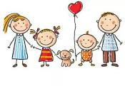
Семья – главная ценность любого общества. Это крепкий дом, это наша поддержка и опора, это самое дорогое, что у нас есть. Залог семейного счастья – это создание и поддержка гармоничных, теплых взаимоотношений, основанных на доверии, уважении и любви. От взаимоотношений в семье зависят наши отношения в обществе, успехи и достижения наших детей.
В зависимости от того в какой обстановке проживает ребенок – зависит его модель поведения в будущем. Именно родители определяют развитие жизненного сценария детей и являются примером того, как необходимо жить.
Для того, чтобы Ваш ребенок рос гармоничной личностью и в Вашей семье были доброжелательные отношения, рекомендуем Вам придерживаться несложных правил:
-Принимать ребенка таким, каков он есть, чтобы при любых обстоятельствах он был уверен в неизменности Вашей любви к нему.
-Стремиться понять, о чем он думает, чего хочет, почему ведет себя так, а не иначе.
-Внушать ребенку, что он все может, если только поверит в себя и будет работать.
-Не пытаться «лепить» своего ребенка, а жить с ним общей жизнью; видеть в нем личность, а не объект воспитания.
-Чаще вспоминать, какими были вы в возрасте вашего ребенка.
Помните – привычки и поведение родителей являются примером для детей, воспитывают не Ваши слова, а Ваш личный пример.

Любовь - лучший метод воспитания детей
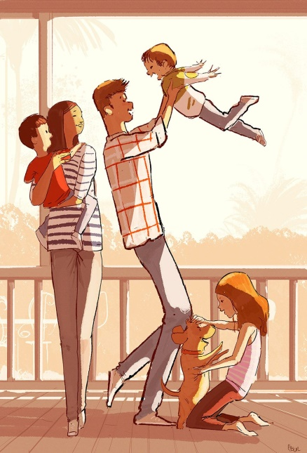
Родительство - это одна из самых трудных работ в жизни. Оглядываясь назад, многие хотели бы изменить те отношения с детьми, которые остались в прошлом. Родителям необходимо научиться быть родителями. Прежде чем приступить к выполнению какой-либо работы, мы сначала учимся ее выполнять. И только такой работе, как быть родителями, мы начинаем учиться после того, как ими становимся.
Родители должны научиться правильному обращению с ребёнком соответственно его возрасту, уровню развития и способностям, как избегать жестокого обращения в семье. Существует много методов воспитания детей, но самый лучший – ЛЮБОВЬ.
Есть короткие пути к большой любви, которые помогут сделать детей – счастливыми, а семью – крепкой.
- Как бы вы не были заняты, находите время для своих детей. Как бы вы не устали, уделите каждому ребёнку немного внимания.
- Выражать свою любовь можно каждый день. Не бойтесь сказать «Я тебя люблю» сегодня, если это вы говорили вчера. Не настаивайте на абсолютном послушании ребёнка. Уважайте его достоинства.
- Не ругайте и не наказывайте ребёнка, у которого не ладится с учебой, выясните причины отставания.
- Будьте дружелюбны и гостеприимны с друзьями своего ребёнка. В противном случае он останется один.
- Предоставьте ребёнку достаточно свободы для развития самостоятельности. Это поможет ему завоевать признание сверстников.
- Своим примером обучайте ребёнка желательным качествам. Хорошее в нем - поощряйте.
- Не делайте различий между детьми. Никогда не сравнивайте с другими.
- Читайте вместе, всей семьей. Даже старшие дети с удовольствием слушают хорошие рассказы в исполнении папы.
- Показывайте свои чувства к ребёнку и другим членам семьи. Не бойтесь обнять и поцеловать родных людей.
- Извинитесь, когда вы не правы, родители тоже совершают ошибки.

Воспитывайте детей в обстановке любви и покоя, и они также будут воспитывать своих детей.

Жестокое обращение с детьми – не метод воспитания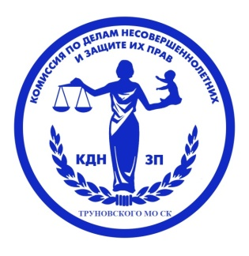
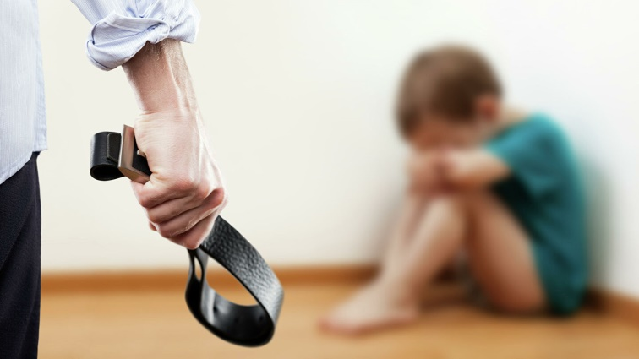
Обычно мы любим и даже обожаем наших детей. Но случается, когда мы сердимся на них и не понимаем. Нам хочется отругать их, отшлепать, побить. Но эти действия опасны, а мы редко задумываемся над тем, что это насильственные методы, то есть методы, травмирующие психику детей. Как сделать так, чтобы дети доставляли нам радость и сами были счастливы?

Родители прибегают к жестокому обращению с детьми, когда они рассержены на ребёнка, не знают что делать, когда ребёнок поступает не так, как надо, когда они сами подвергались насилию в детстве и теперь не знают других способов обращения с детьми.

Родители, которые часто используют физические наказания, заблуждаются по поводу их результатов. Они добиваются только видимости послушания со стороны детей. Обычно, когда дети находятся без чуткого контроля взрослых, они, все равно, поступают так, как им хочется, а не так, как от них требуют.

Важно помнить, что физическое наказание детей, жестокое с ними обращение:

- не улучшает поведение;

- может вызвать обратную реакцию к ухудшению поведения;

- может появиться чувство мести;

- вызывает чувство обиды и возмущение;

- развиваются такие качества, как трусливость и изворотливость;

- ребёнок привыкает к физическим наказаниям и уже не реагирует на них.
Кроме этого, российским законодательством установлено несколько видов ответственности лиц, допускающих жестокое обращение с ребенком.
- административная ответственность. Кодексом РФ об административных правонарушениях предусмотрена ответственность за неисполнение или ненадлежащее исполнение обязанностей по содержанию, воспитанию, обучению, защите прав и интересов несовершеннолетних — в виде предупреждения или наложения административного штрафа в размере от ста до пятисот рублей (ст. 5.35 КРФоАП).
- уголовная ответственность. Российское уголовное законодательство предусматривает ответственность за все виды физического и сексуального насилия над детьми, а также по ряду статей — за психическое насилие и за пренебрежение основными потребностями детей, отсутствие заботы о них.
- гражданско-правовая ответственность. Жестокое обращение с ребенком может послужить основанием для привлечения родителей (лиц, их заменяющих) к ответственности в соответствии с семейным законодательством.
Уважаемые родители! Помните: добро лечит сердце, зло ранит тело и душу, оставляя рубцы и шрамы на всю оставшуюся жизнь.
Эмоциональное насилие над детьми и что из этого следует
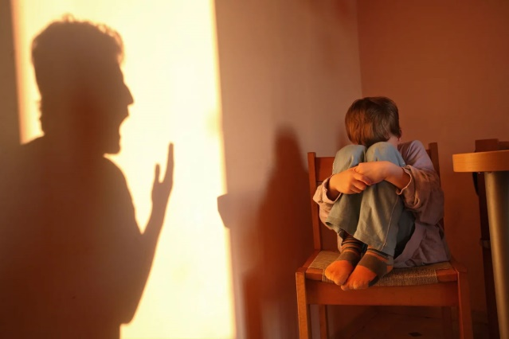
Неадекватные родительские установки, угрозы, унижения, желание «переломить» заставляют ребенка жертвовать своими чувствами в угоду ожиданиям родителей. В большинстве случаев у человека, который в детстве подвергался эмоциональному насилию, есть два варианта жизненного сценария: стать потенциальной жертвой или взять на себя роль «силы» и угнетать более слабых, в том числе и своих детей.
К эмоциональному и психологическому насилию над детьми относятся:
Угрозы, запугивание, шантаж. Угроза отобрать или выкинуть любимую игрушку, запугивание предстоящим наказанием — все это психологическое насилие. Подвергаясь подобному давлению, ребенок теряет чувство защищенности — у него больше нет безопасного места, где он ощущал бы любовь и поддержку. В связи с этим развивается чувство страха быть наказанным за малейшую оплошность или непослушание.
Игнорирование, отчужденность. Это, пожалуй, одна из самых жестоких форм эмоционального насилия. Ребенку очень важно чувствовать любовь папы и мамы. И когда родитель его демонстративно игнорирует — не разговаривает, отворачивается или даже отталкивает, отказывается обнимать и целовать — испытывает сильнейший стресс. Он чувствует себя брошенным, ненужным и нелюбимым, и для маленького беззащитного человечка это становится настоящей трагедией.
Сравнение с другими детьми, требования, несоответствующие возрасту или возможностям ребенка. Попытки родителей стимулировать свое чадо к достижениям через сравнение с другими детьми — не лучший способ воспитания. Такой подход в большинстве случаев заставляет ребенка почувствовать себя никчемным и опять же ненужным. Ему кажется, что он не достоин любви. Подобные чувства могут возникать у ребенка и в тех случаях, когда перед ним ставятся слишком сложные задачи. Так бывает, когда родители пытаются реализовать через ребенка несбывшиеся мечты, совершенно не учитывая его возраст, личные предпочтения, способности и желания.
Невыполнение обещаний, обман. Манипулирование желаниями ребенка, обман ожиданий – это еще одна форма эмоционального насилия. Многие взрослые не осознают этого, когда придумывают искусственные отговорки, чтобы не выполнять обещанное. Такое отношение развивает в ребенке чувство ненужности, поскольку никогда не учитываются его желания, и учит врать. С большой вероятностью ребенок, подрастая, будет применять эту манеру поведения в общении со своими сверстниками.

Уважаемые родители, важно контролировать свои эмоции в вопросах воспитания детей. Помогите им вырасти психологически здоровыми личностями.

